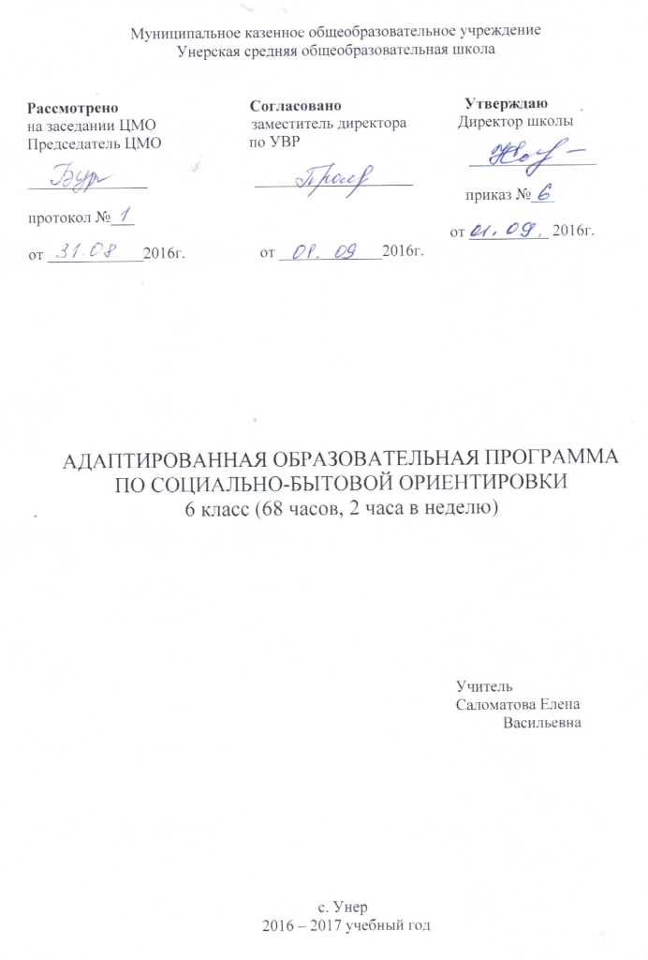Пояснительная записка

Рабочая программа по социально-бытовой ориентировке составлена на основе примерной адаптированной основной общеобразовательной программы для обучающихся с умственной отсталостью (интеллектуальными нарушениями) (вариант 1).
Содержание программы по социально-бытовой ориентировке составляют десять разделов: «Наше жилище», «Квартира», «Растение в доме», «Зимние вещи», «Гигиена тела, нижнего белью», «Стираем бельё», «Кухня», «Организация питания семьи», «Домашние заготовки», «Сад и огород». Коммуникативная направленность является основной отличительной чертой каждого из десяти разделов.
Согласно действующему Базисному учебному плану рабочая программа для 5 – 8 классов предусматривает обучение социально-бытовой ориентировки в объеме: 6 класс - 2 часа в неделю, всего 68 часов;
Общая характеристика учебного предмета
Данная рабочая программа составлена с учетом психофизических особенностей учащихся с интеллектуальной недостаточностью.
Изменения в жизни нашего общества вызвали необходимость возрождения социального статуса семьи, укрепления в ней устойчивых, уважительных семейных отношений.
Многовековые традиции каждого народа базируются на традициях семьи и дома. Об этом свидетельствуют национальные эпосы, народные сказки, песни, пословицы, поговорки, загадки.
Семейные законы и обязанности были записаны в «Домострое» - своде житейских правил русского народа. Многие из них в жизни утрачены, забыты, но в течение времени оказалось, что, утратив законы семьи, общество ослабило устои всего государства. Чтобы возродить гражданские чувства и устремления, необходимо возродить устои семьи. Для создания крепкой семьи необходимо, чтобы люди, её создающие, стремились стать рачительными хозяевами в своем доме.
Реализация Комплексного подхода к воспитанию нравственных свойств личности особенно актуальна в отношении детей и подростков с умственной недостаточностью, так как они являются полноправными членами общества и, как все граждане, имеют право на создание семьи, воспитание детей, право на личную и частную собственность.
Домоводство – прикладная наука. Знания, приобретенные учащимися при изучении математики, русского языка, чтения, географии, естествознания и других предметов, должны найти применение и практическое воплощение на уроках домоводства, которые могут быть дополнены и некоторыми элементарными знаниями из физики, химии применительно к использованию техники, электроприборов химических и других веществ в быту.
Умение вести хозяйство должно складываться из знакомых, привычных детям обязанностей и дел, которые на первый взгляд просты, но, когда они сталкиваются с ними в быту, это вызывает значительные затруднения.
Характерными особенностями учебного предмета являются:
- практико-ориентированная направленность содержания обучения;
- применение знаний полученных при изучении других образовательных областей и учебных предметов для решения технических и технологических задач;
- применение полученного опыта практической деятельности для выполнения домашних трудовых обязанностей.
Цель: практическая подготовка обучающихся к самостоятельной жизни и труду в современных экономических условиях, к их включению в незнакомый мир производственных, деловых человеческих отношений.
Задачи:
1. Формирование личностных качеств: трудолюбие, аккуратность, терпение, усидчивость;
2. Воспитание элементов трудовой культуры: организация труда, экономное и бережное отношение к продуктам, оборудованию и использованию электроэнергии, строгое соблюдение правил техники безопасности;
3. Привитие желания и стремления готовить доброкачественную и полезную пищу, творческого отношения к домашнему труду;
4. Развитие художественного вкуса, обоняния, осязания, ловкости, скорости, пространственной ориентировки;
5. Развитие всех познавательных процессов (память, мышление, внимание, воображение, речь)
Изучение предмета СБО в школе обеспечивает работу:
коррекционно-обучающую;
коррекционно – развивающую;
коррекционно – воспитательную;
воспитание положительных качеств личности;
развитие способностей обучающихся к осознанной регуляции трудовой деятельности (ориентирование в задании, планирование хода работы, контроль за качеством работы).
Основные содержательные линии выстроены с учетом возрастных и психофизических особенности развития учащихся, уровня их знаний и умений. Материал программы расположен по принципу усложнения и увеличения объема сведений. Последовательное изучение тем обеспечивает возможность систематизировано формировать совершенствовать у детей с ограниченными возможностями здоровья необходимые им навыки самообслуживания, ведения домашнего хозяйства, ориентировки в окружающем, а также практически ознакомиться с предприятиями, организациями и учреждениями, в которые им предстоит обращаться по различным вопросам, начав самостоятельную жизнь. Большое значение имеют разделы, направленные на формирование умений пользоваться услугами предприятий службы быта, торговли, связи, транспорта, медицинской помощи. Кроме того, данные занятия должны способствовать усвоению морально-этических норм поведения, выработки навыков общения с людьми, развитию художественного вкуса детей и т.д. Каждый раздел программы включает в себя основные теоретические сведения, практические работы.
Контрольные работы по предмету СБО и домашнее задание программой не предусмотрены. Контрольно - измерительный материал создается учителем в соответствии с психофизическими особенностями учащихся каждого класса. В конце года проводится итоговая контрольная работа (итоговый контроль) по изученному материалу в виде теста.
Требования к уровню подготовки обучающихся

Основные требования к знаниям и умениям учащихся 6 класса
Учащиеся должны знать:
- Способы выбора и хранения доброкачественной продукции, способы приготовления каши, картофеля, макарон, заваривать чай и варить яйца
- Правила закаливания организма, приёмы обтирания рук и ног, о вреде наркотиков и токсических веществ
- Санитарно-гигиенические требования и правила безопасной работы колющими и режущими инструментами, электроприборами, правила стирки изделий из хлопчатобумажной ткани
- Место работы, должность членов семьи, как распределены хозяйственно – бытовые обязанности между членами семьи, свои права и обязанности в семье
- Правила поведения в культурно - досуговых учреждениях, способы ведения разговоров со старшими и сверстниками
- Гигиенические требования к жилому помещению, правила и последовательность проведения влажной и сухой уборки, использование в уборке пылесоса, способы ухода за мебелью и полом, в зависимости от покрытия
- Виды междугороднего транспорта, стоимость проезда, порядок приобретения билета
- Виды магазинов промышленных товаров, виды специализированных магазинов, правила поведения в магазине и общения с работниками магазинов.
- Перечень предметов, посылаемых посылкой, бандеролью, виды писем, бандеролей, посылок, правила поведения на почте
- Меры по предупреждению переломов, виды доврачебной помощи, правила оказания первой помощи при ушибах и растяжениях
- Виды детских учреждений и их назначение, адрес дома детского творчества
Учащиеся должны уметь:
- Пользоваться нагревательными приборами, строго соблюдая технику безопасности, нарезать хлеб, сырые и вареные овощи
- Закаливать свой организм, соблюдать правила личной гигиены, отказаться от соблазна наркотических и токсических веществ
- Пришивать пуговицы, крючки, петли, вешалки
- Зашивать одежду по распоровшемуся шву, подбирать моющие средства для стирки одежды из хлопчатобумажной ткани
- Рассказать о месте работы родителей, занимаемой ими должности, выполнять определенные обязанности в семье
- Культурно вести себя в театре, кино, библиотеке, тактично и вежливо вести себя при разговоре со сверстниками и старшими людьми
- Производить сухую и влажную уборку помещения, чистить с помощью пылесоса, ухаживать за мебелью и полом
- Выбирать наиболее рациональные маршруты при передвижении по городу, ориентироваться в расписании пригородных поездов
- Выбирать нужный товар, выяснять срок годности, оплачивать и соблюдать правила поведения в магазинах города
- Заполнять бланки на отправку бандероли и посылки, составлять опись вложенных вещей, упаковывать бандероль.
- Использовать лекарственные растения при оказании первой помощи, готовить настои и отвары, обрабатывать раны и накладывать повязки.
- Обращаться с вопросами к работникам ДЮЦ, правильно вести себя на занятиях, соблюдать правила поведения.
Содержание обучения.
- Наше жилище.
Сезонные работы в доме, их виды. Подготовка квартиры к осени (зиме). Работы во дворе, в огороде, на участке. Подготовка материалов для утепления окон, дверей.
- Квартира.
Планировка квартиры. Функциональное назначение всех помещений квартиры и дома. План обустройства прихожей. Гостиная, её функциональное назначение. обустройство спальной комнаты. Детская комната. Кузня , её оборудование. Санузел и ванная комната.
- Растение в доме.
Растение в доме, их назначение. Классификация комнатных растений. Уход за комнатными растениями (полив, пересадка, размножение). Посуда, её виды для комнатных растений. Интерьер комнаты с растениями. Советы цветоводу. Растения на вашем балконе.
- Зимние вещи.
Зимняя одежда, использование, хранение шерстяных, меховых, кожаных. Уход за зимней одеждой. Починка одежды. Штопка шерстяных вещей. Правила по уходу за зимней обувью.
- Гигиена тела, нижнее бельё.
Гигиенический режим, уход за телом (ванная, душ, баня). Ежедневные гигиенические процедуры. Режим смены белья, носков, чулок. Хранение вещей индивидуального пользования.
- Стираем бельё.
Моющие средства, их виды: порошки, мыло, пасты, отбеливатели. Техника безопасности при использовании моющих средств. Условные обозначения на упаковках с моющими средствами и на белье. Стиральная машина, правила обращения. Подготовка вещей к стирке: очистка от пыли, шерсти, волокон, починка белья, сортировка по типу ткани и окраске. Правила замачивания, кипячения, отбеливания. Выполаскивание, крахмаление, подсинивание, сушка, утюжка.
- Кухня.
Правила пользования газовой, электрической плитой, уход за ними (в сельской местности – дровяной или угольной печью, плитой). Техника безопасности при пользовании нагревательными приборами. Техника безопасности при пользовании микроволновой печью. Холодильник, морозильник (устройство, назначение). Правила пользования электроприборами на кухне. Соковыжималка, кофемолка, миксер, мясорубка, овощерезка. Техника безопасности, уход за бытовыми приборами. Кухонная утварь (шумовка, дуршлаг, ножи, и т. д.). Правила гигиены и хранения. Кухонная утварь (шумовка, дуршлаг, ножи, и т. д.). Правила гигиены и хранения. Посуда для круп и сыпучих продуктов, уход за ними. Посуда на кухне (кастрюли, сковородки, миски). Правила ухода и хранения. Предметы для сервировки стола, их назначение, чистка, хранение. Деревянный инвентарь (разделочная доска, скалки, пестики, хлебница). Уход за деревянными изделиями.
- Организация питания семьи.
Питание и здоровье человека. Роль питания. Продукты питания, их виды. Мясо и мясопродукты, правила хранения. Молоко и молочные продукты, правила хранения. Яйца, жиры, правила хранения. Овощи, грибы, правила хранения. Плоды, ягоды, правила хранения. Мука, мучные продукты, крупа, правила хранения. Полуфабрикаты, виды, способы приготовления. Первичная обработка продуктов: мытье, очистка, размораживание, просеивание, переработка, нарезка. Техника безопасности при работе с режущими инструментами. Тепловая обработка продуктов: варка, жаренье, тушение, выпечка, запекание, приготовление на пару. Техника безопасности при работе с горячей посудой. Меню на неделю (в зависимости от сезона и питательной ценности продуктов). Практическая работа: Приготовление салатов. Практическая работа: Приготовление блюд из теста.
- Домашние заготовки.
Быстрое приготовление варенья. Сушка. Замораживание. Соление. Консервирование. Хранение и консервирование продуктов. Отравление консервированными продуктами, правила первой помощи. Продукты для длительного хранения.
- Сад и огород.
Растения сада и огорода (повторное). Витаминная и пищевая ценность овощей, фруктов, ягод. Выращивание овощей, пряной зелени (семена, почва, посев). Фруктовый мусс, коктейли из соков. Овощные и фруктовые салаты. Правила хранения овощей, фруктов, ягод. Растения сада и огорода (повторное). Витаминная и пищевая ценность овощей, фруктов, ягод. Выращивание овощей, пряной зелени (семена, почва, посев). Фруктовый мусс, коктейли из соков. Овощные и фруктовые салаты. Правила хранения овощей, фруктов, ягод.

Учебно-тематический план
№ | Темы | Кол-во часов
1 | Вводное занятие. | 1
2 | Наше жилище. | 2
3 | Квартира. | 7
4 | Растение в доме. | 6
5 | Зимние вещи. | 4
6 | Гигиена тела, нижнего белью. | 4
7 | Стираем бельё. | 6
8 | Кухня. | 10
9 | Организация питания семьи. | 13
10 | Домашние заготовки. | 8
11 | Сад и огород. | 7

Учебно-методический комплект
основная литература:
Учебник: «Социально-бытовая ориентировка» В.П.Субчева, 5 – 8 кл., гуманитарный издательский центр ВЛАДОС-2012год.
Дополнительная литература:
1. В.Д.Симоненко «Технология».Москва,Вентана-Граф-2002 год
2. В.И.Ермакова «Основы кулинарии» учебное пособие для учащихся 8-11 классов средней школы. Москва ,Просвещение 1993г.
3. Социально-бытовая ориентировка в специальных (коррекционных) образовательных учреждениях VIII вида. Пособие для учителя под редакцией А. М. Щербаковой. – М.: «Гуманитарный издательский центр ВЛАДОС», 2014 г.

Календарно - тематическое планирование уроков
№  пункта (§) | Кол-во часов | № урока | Наименование разделов и тем урока |  | Дата |  |  | Примечание
 |  |  |  |  | По плану | фактически
1 | 1 ч. |  |  | Вводное занятие.
 |  | 1. |  | Введение в предмет.
2 | 2 ч. | Наше жилище.
 |  | 2. | Сезонные работы в доме, их виды. Подготовка квартиры к осени (зиме). Работы во дворе, в огороде, на участке.
 |  | 3. | Подготовка материалов для утепления окон, дверей.
3 | 7 ч. | Квартира.
 |  | 4. | Планировка квартиры. Функциональное назначение всех помещений квартиры и дома.
 |  | 5. | План обустройства прихожей.
 |  | 6. | Гостиная, её функциональное назначение.
 |  | 7. | Обустройство спальной комнаты.
 |  | 8. | Детская комната.
 |  | 9. | Кухня, её оборудование.
 |  | 10. | Санузел и ванная комната.
4 | 6 ч. | Растения в доме.
 |  | 11. | Растения в доме, их назначение. Классификация комнатных растений.
 |  | 12. | Уход за комнатными растениями (полив, пересадка, размножение).
 |  | 13. | Посуда, её виды для комнатных растений.
 |  | 14. | Интерьер комнаты с растениями.
 |  | 15. | Советы цветоводу.
 |  | 16. | Растения на вашем балконе.
5 | 4 ч. | Зимние вещи.
 |  | 17. | Зимняя одежда, использование, хранение шерстяных, меховых, кожаных.
 |  | 18. | Уход за зимней одеждой.
 |  | 19. | Починка одежды. Штопка шерстяных вещей.
 |  | 20. | Правила по уходу за зимней обувью.
6 | 4 ч. | Гигиена тела, нижнее бельё.
 |  | 21. | Гигиенический режим, уход за телом (ванная, душ, баня).
 |  | 22. | Ежедневные гигиенические процедуры.
 |  | 23. | Режим смены белья, носков, чулок.
 |  | 24. | Хранение вещей индивидуального пользования.
7 | 6 ч. | Стираем бельё.
 |  | 25. | Моющие средства, их виды: порошки, мыло, пасты, отбеливатели.
 |  | 26. | Техника безопасности при использовании моющих средств.
 |  | 27. | Условные обозначения на упаковках с моющими средствами и на белье.
 |  | 28. | Стиральная машина, правила обращения.
 |  | 29. | Подготовка вещей к стирке: очистка от пыли, шерсти, волокон, починка белья, сортировка по типу ткани и окраске.
 |  | 30. | Правила замачивания, кипячения, отбеливания. Выполаскивание, крахмаление, сушка, утюжка.
8 | 10 ч. | Кухня.
 |  | 31. | Правила пользования газовой, электрической плитой, уход за ними.
 |  | 32. | Т. б. при пользовании нагревательными приборами. Т. б. при пользовании микроволновой печью.
 |  | 33. | Холодильник, морозильник. Правила пользования электроприборами на кухне.
 |  | 34. | Соковыжималка, кофемолка, миксер, мясорубка, овощерезка. Т. б., уход за бытовыми приборами.
 |  | 35. | Кухонная утварь. Правила гигиены и хранения.
 |  | 36. | Кухонная утварь. Правила гигиены и хранения.
 |  | 37. | Деревянный инвентарь. Уход за деревянными изделиями.
 |  | 38. | Посуда на кухне. Правила ухода и хранения.
 |  | 39. | Предметы для сервировки стола, их назначение, чистка, хранение.
 |  | 40. | Посуда для круп и сыпучих продуктов, уход за ними.
9 | 13 ч. | Организация питания семьи.
 |  | 41. | Питание и здоровье человека. Роль питания. Продукты питания, их виды.
 |  | 42. | Мясо и мясопродукты, правила хранения.
 |  | 43. | Молоко и молочные продукты, правила хранения.
 |  | 44. | Яйца, жиры, правила хранения.
 |  | 45. | Овощи, грибы, правила хранения.
 |  | 46. | Плоды, ягоды, правила хранения.
 |  | 47. | Мука, мучные продукты, крупа, правила хранения.
 |  | 48. | Полуфабрикаты, виды, способы приготовления.
 |  | 49. | Первичная обработка продуктов. Т. б. при работе с режущими инструментами.
 |  | 50. | Тепловая обработка продуктов. Т. б. при работе с горячей посудой.
 |  | 51. | Меню на неделю (в зависимости от сезона и питательной ценности продуктов).
 |  | 52. | Практическая работа: Приготовление салатов.
 |  | 53. | Практическая работа: Приготовление блюд из теста.
10. | 8 ч. | Домашние заготовки.
 |  | 54. | Продукты для длительного хранения.
 |  | 55. | Сушка.
 |  | 56. | Замораживание.
 |  | 57. | Соление.
 |  | 58. | Консервирование.
 |  | 59. | Хранение и консервирование продуктов.
 |  | 60. | Отравление консервированными продуктами, правила первой помощи.
 |  | 61. | Быстрое приготовление варенья.
11. | 7 ч. | Сад и огород.
 |  | 62. | Растения сада и огорода (повторное).
 |  | 63. | Витаминная и пищевая ценность овощей, фруктов, ягод.
 |  | 64. | Выращивание овощей, пряной зелени (семена, почва, посев).
 |  | 65. | Выращивание овощей, пряной зелени (семена, почва, посев).
 |  | 66. | Правила хранения овощей, фруктов, ягод.
 |  | 67. | Овощные и фруктовые салаты.
 |  | 68. | Фруктовый мусс, коктейли из соков.
Итого: 68 часа.

